I Всероссийский марафон «Путешествие по России»
(для учащихся 3-4 класса)
Задания
Ответ должен быть представлен в виде ОДНОГО СЛОВА без кавычек, точек, орфографических ошибок в единственном числе и именительном падеже
 | Вопрос
1 | В каком месяце отмечается День России? | 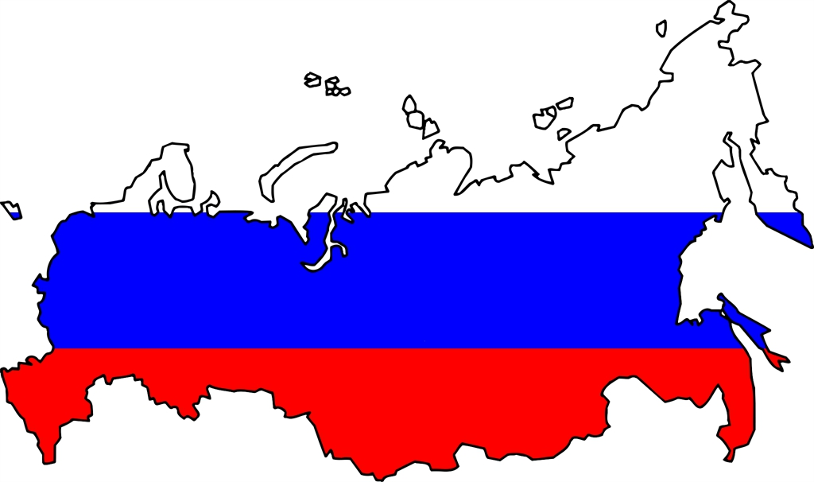
2 | В каком месяце празднуется День государственного флага Российской Федерации? | 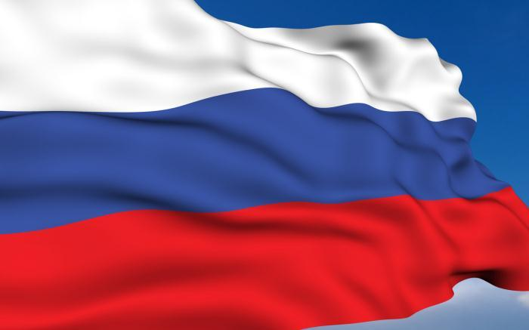
3 | Какой город изображён на 10-рублёвой купюре? | 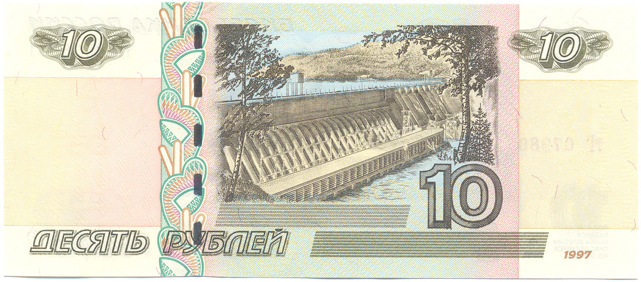
4 | Из предложенных городов выберите город, жители которого встречают Новый год первыми: Москва, Владивосток, Новосибирск, Иркутск, Красноярск | 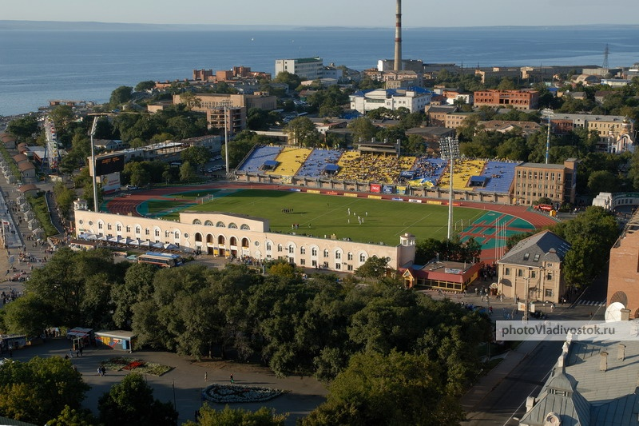
5 | Это озеро – глубочайшее озеро планеты Земля, объект Всемирного наследия ЮНЕСКО. Озеро и прибрежные территории отличаются уникальным разнообразием животных и растений. Как называется это озеро? | 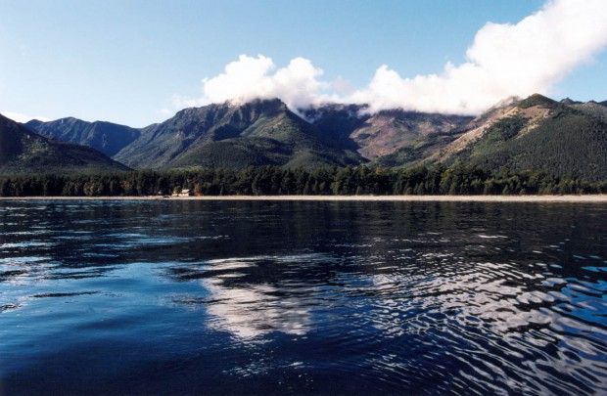
6 | Это самая крупная из российских рек, чей бассейн целиком лежит в пределах страны. Считается, что название реки происходит из эвенкийского языка, на котором «Елю-Енэ» значит «большая река». Назовите эту реку. | 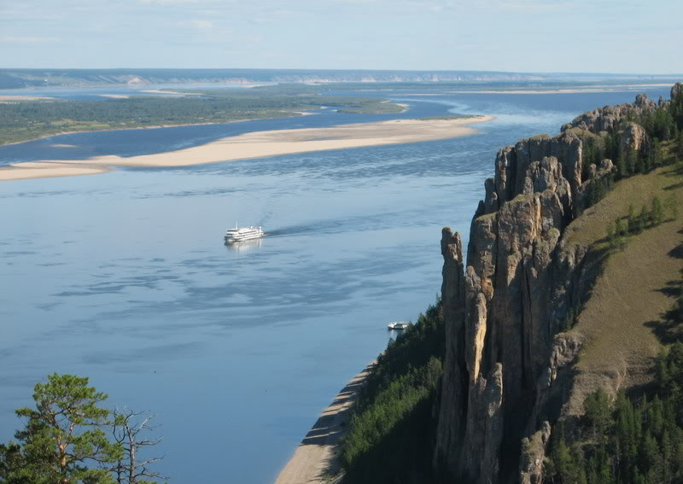
7 | Эта гора, высотой 5642 метра, принадлежит к Кавказскому хребту, расположенному на юге России. Она включена в состав Семи вершин (высочайших гор, расположенных на разных континентах планеты). | 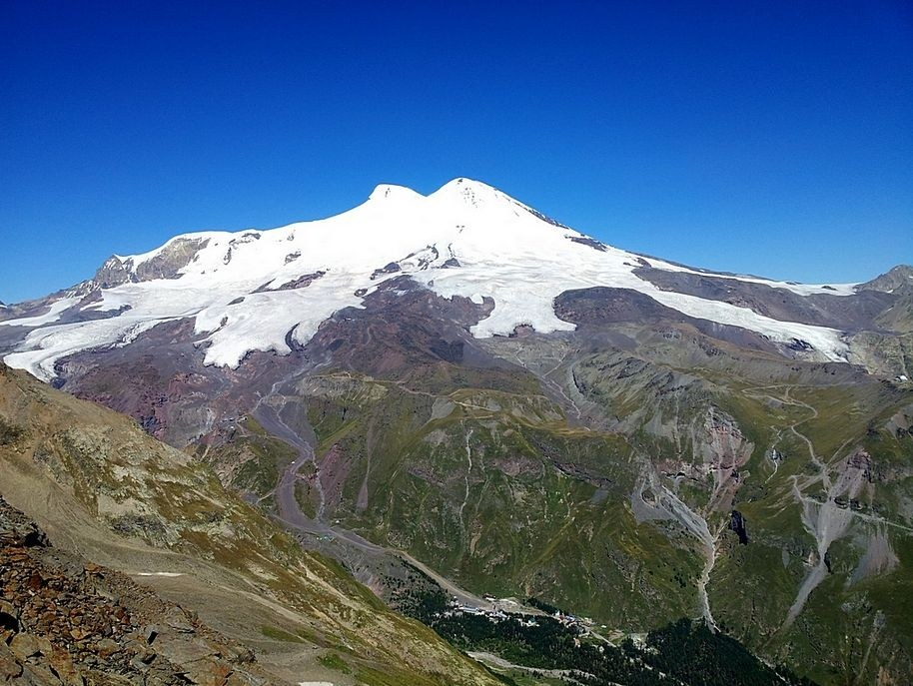
8 | Обелиск высотой 141,8 метра имеет форму трёхгранного штыка и на большей части высоты покрыт бронзовыми барельефами. На высоте 104 метра к стеле крепится 25-тонная бронзовая скульптурная группа, в которую входит богиня победы Ника, несущая венец, и два амура, трубящие победу. В каком году был открыт мемориал победы на Поклонной горе? | 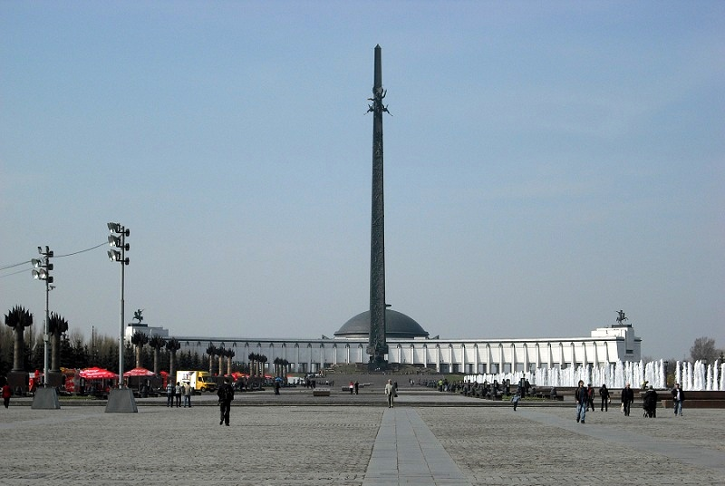
9 | Этот российский космодром, расположен в 180 километрах к югу от Архангельска. Общая площадь космодрома составляет 176 200 гектаров. | 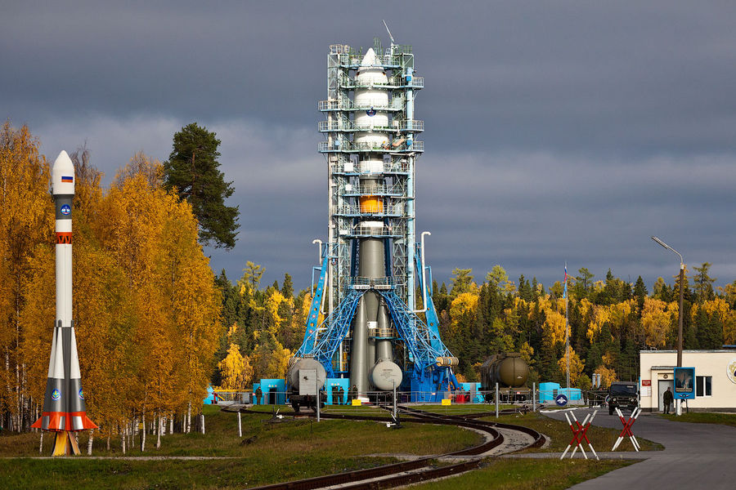
10 | Природный памятник "Столбы выветривания" расположен на территории Троицко-Печорского района Коми, в междуречье Ичотляги и Печоры. Какова высота «Столбов выветривания»? | 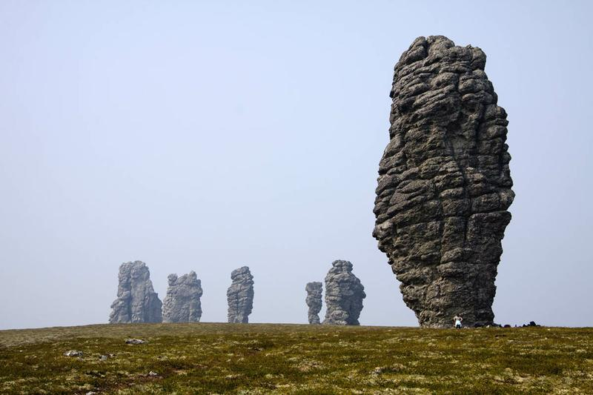
11 | Царь-колокол, весом более 200 тонн, был отлит из бронзы мастерами И.Ф. Моториным и его сыном Михаилом. В каком году был отлит Царь-колокол? | 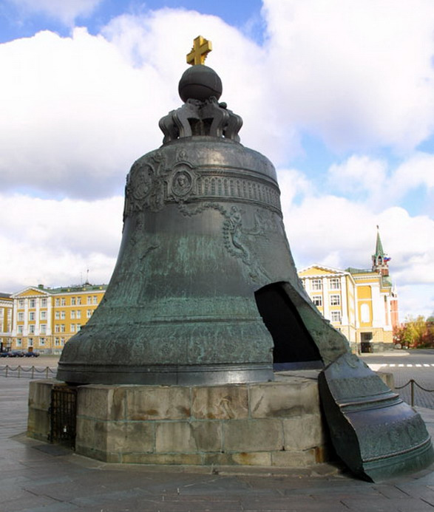
12 | Эта дозорная башня входит в число падающих сооружений мира, ее шпиль отклонен от вертикали почти на два метра. Как называется эта башня? | 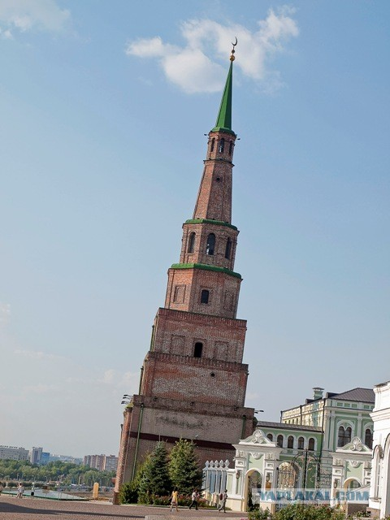
13 | Это крупнейший остров России. Омывается Охотским и Японским морями. Остров привлекает, прежде всего, своей уникальной природой. Гора Вайда и Вайдийская пещера – уникальный природный комплекс. Назовите этот остров. | 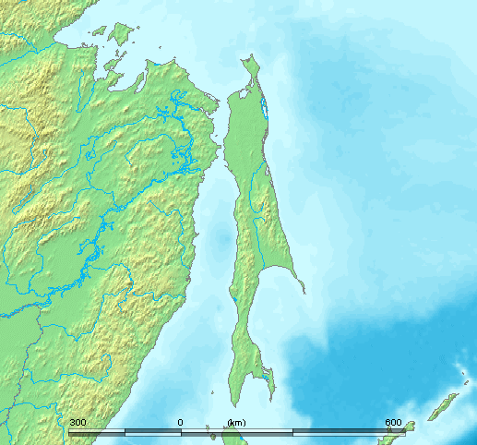
14 | На этом здании в 1953 году установлены самые большие часы в России. Диаметр циферблата часов составляет 9 метров, длина минутной стрелки – 4,3 метра, а вес – 39 килограммов. Длина часовой стрелки – 3,7 метров. Весит часовая стрелка 50 килограммов. Назовите это здание. | 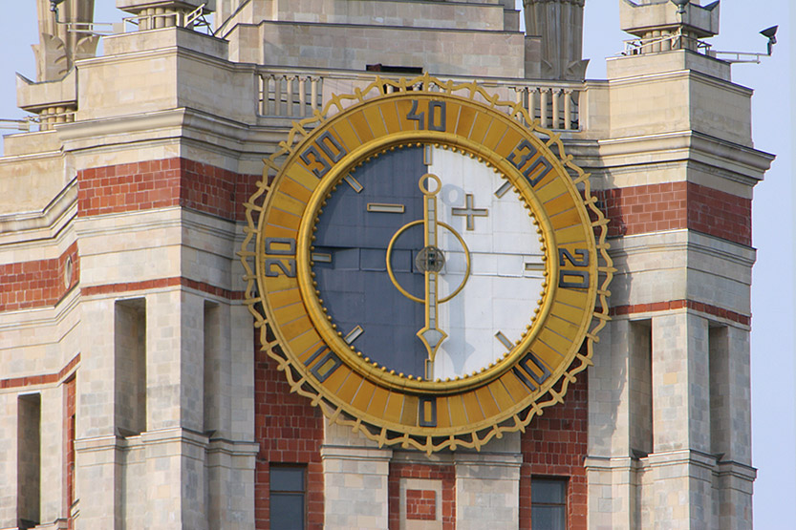
15 | Основной достопримечательностью этого заповедника являются скалы. Свои названия имеют не только скалы, но и некоторые крупные камни. Как называется этот интересный объект природы, расположенный в Красноярском крае? | 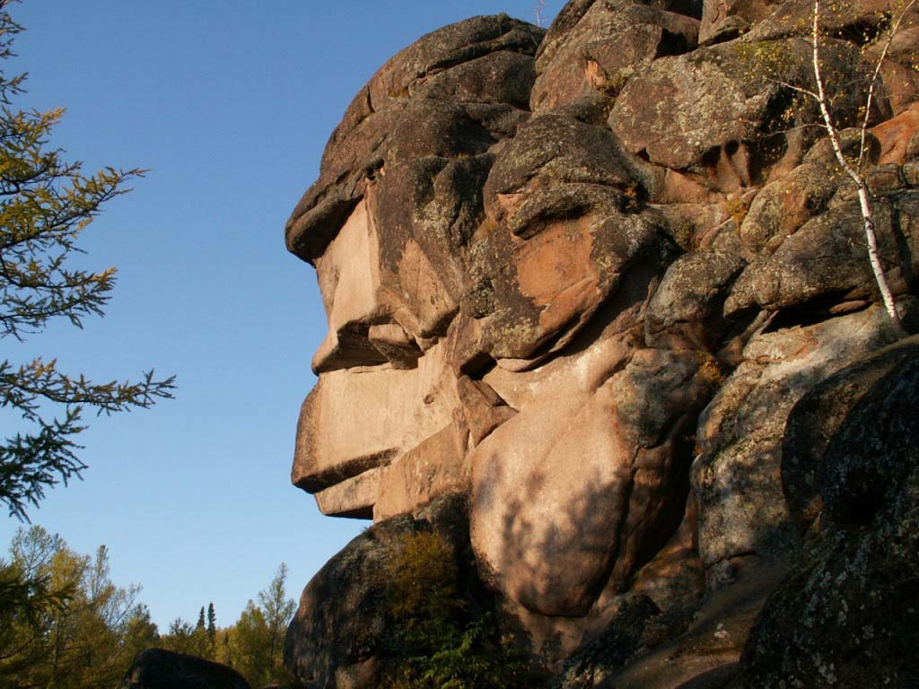
16 | Центровой фигурой Мамаева кургана в Волгограде является скульптура «Родина-мать зовет!». Статуя возвышается над местностью на 52 метра. Назовите фамилию автора скульптуры. | 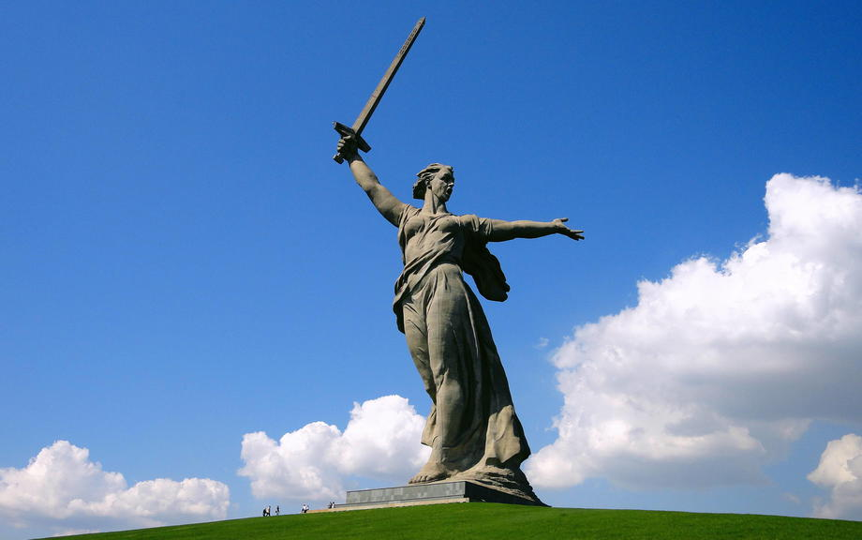
17 | Это озеро не является целостным водоемом, а напоминает цепочку соединенных водоемов, этим оно и завораживает туристов. Расположено озеро в центре России, всего лишь в 370 километрах от Москвы, в Тверской области. По иному его называют Осташковским озером, потому что на самом берегу его находится город Осташков. Как называется это озеро? | 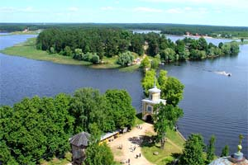
18 | Этот город является старинным городом России, где в XIIII веке зародился и бережно хранится старейший вид традиционного русского золотого шитья. Благодаря умелым рукам мастериц уникальное рукоделие прошло через века, не потеряв своей первозданности. Назовите этот город. | 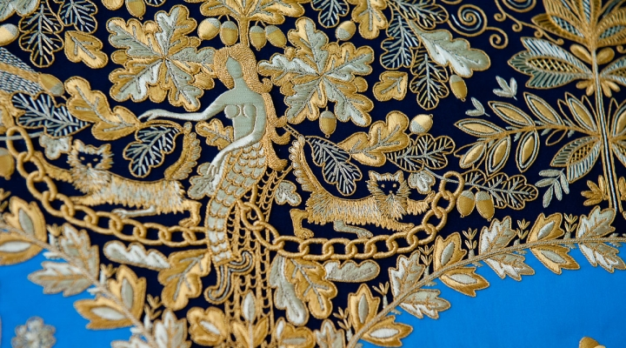
19 | Этот город ранее был столицей одного из княжеств Древней Руси, а сейчас это часть так называемого Золотого кольца России - старинных городов, в которых сохранились прекрасные образцы средневековой русской архитектуры. Назовите этот город. | 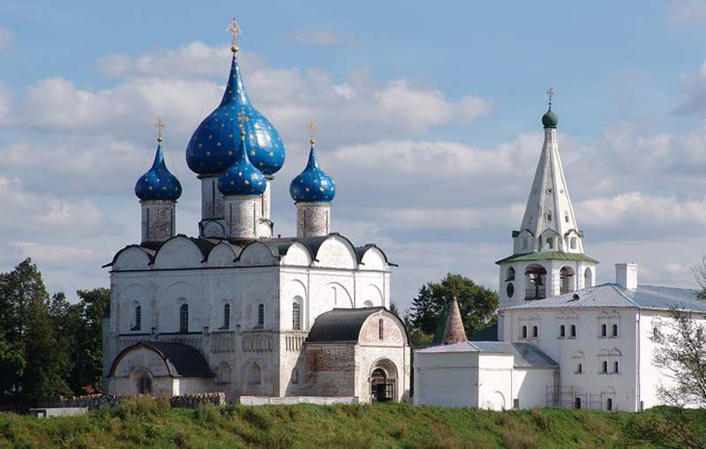
20 | Музейный комплекс «Сталинградская битва» – крупнейшая в России экспозиция, посвященная битве при Сталинграде. Его строительство было завершено в июле 1982 года. Назовите фамилию автора этого проекта, главного архитектора города-героя. | 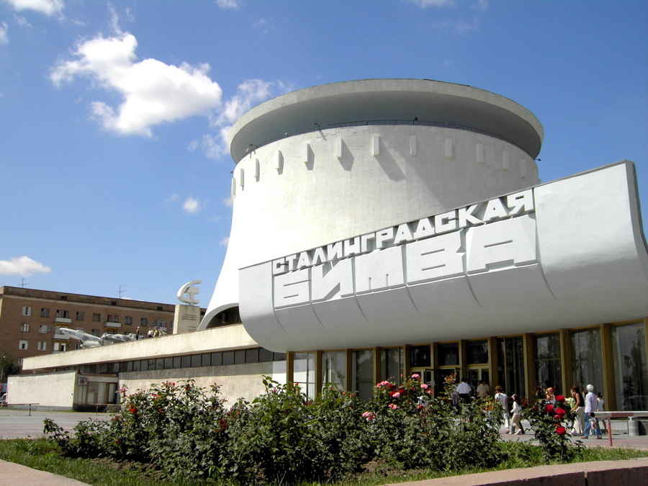
21 | Назовите российский город, в котором в 2019 пройдет Всемирная зимняя Универсиада. | 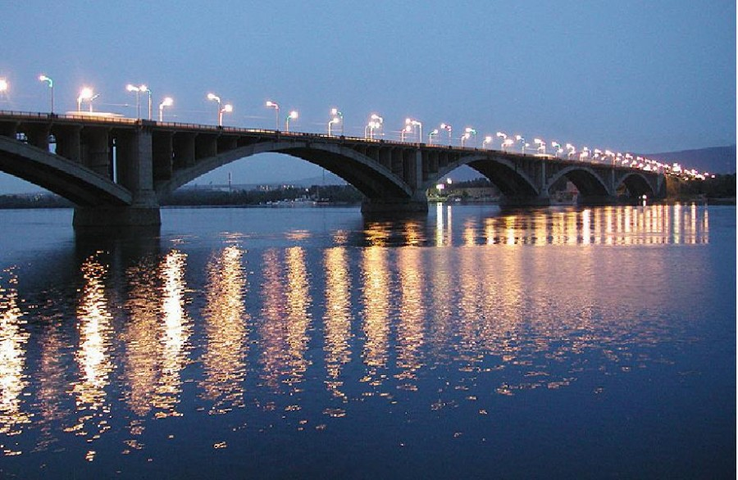
22 | Третьяковская галерея – самый известный художественный музей в столице, основанный купцом Павлом Третьяковым. Сегодня это крупное государственное учреждение культуры, в состав которого входят несколько музеев, главным из которых остается музейный комплекс в Лаврушинском переулке. В каком году была основана Третьяковская галерея? | 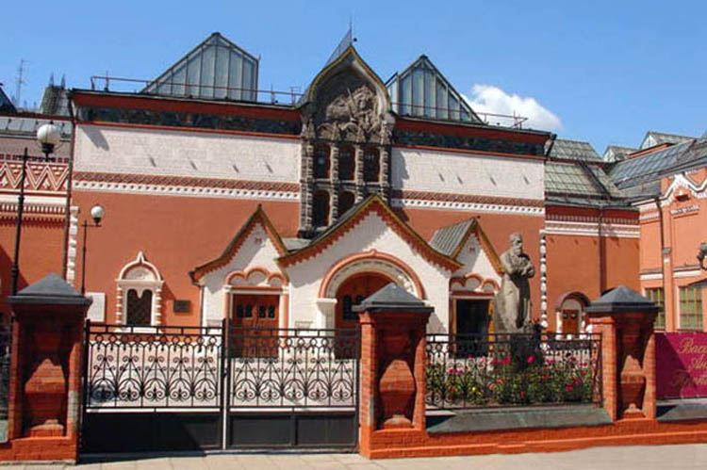
23 | Ласточкино гнездо – символ Крыма и главная туристическая достопримечательность Южнобережья. Замок расположен на отвесной 40-метровой Аврориной скале мыса Ай-Тодор у посёлка Гаспра. В каком году был построен этот замок? | 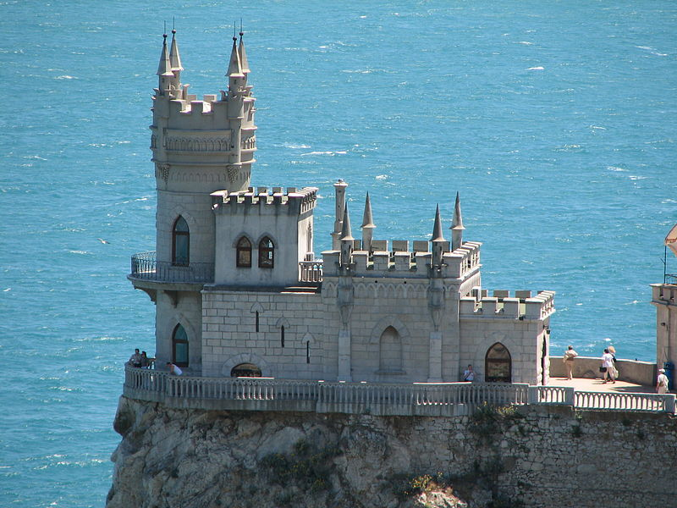
24 | Это целый архитектурный комплекс города на Неве, возникший благодаря творчеству ряда талантливейших зодчих. Здание растянулось на 407 метров вдоль Невы, его фасад украшен всевозможными барельефами и одним из главных символов северного города – шпилем с золоченым флюгером-корабликом. Как называется это здание? | 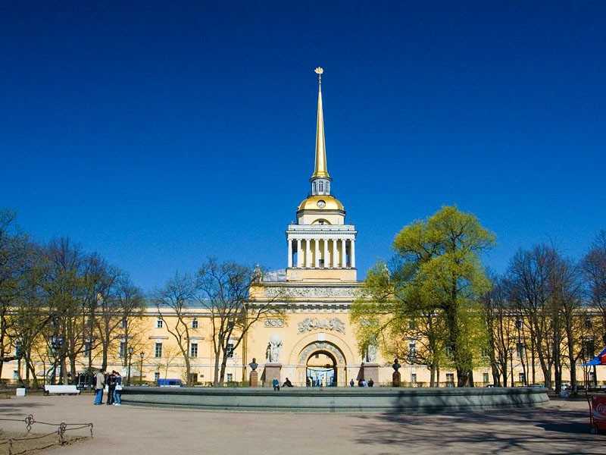
25 | Самый крупный город Золотого кольца. Он был основан князем Ярославом Мудрым. В центре города стоит памятник Фёдору Григорьевичу Волкову – основателю первого в России общедоступного театра. Достопримечательностью города является церковь Ильи Пророка. Назовите этот город. | 